- ФИО: Федоров Александр Николаевич
- Место работы МОУ «Кюкяйская СОШ»
- Должность: учитель математики
- Предмет: геометрия
- Класс 8
- Тема и номер урока в теме: Соотношения между сторонами и углами прямоугольного треугольника, 19
- Базовый учебник: «Геометрия 7-9» Л.С.Атанасяна, В.Ф Бутузов, и др.
Цель урока:
- практическое применение понятия о соотношениях между сторонами и углами прямоугольного треугольника; развить логическое мышление;
Задачи:
- обучающие: знать соотношения между сторонами и углами прямоугольного треугольника;
- развивающие: развитие способностей анализировать, проводить сопоставления, обобщать, выдвигать гипотезы, проводить наблюдения, планировать деятельность;
- воспитывающие: построение плана ответа; формирование умений осуществлять взаимосотрудничество;
- Тип урока: проектная деятельность
- Формы работы учащихся: индивидуальная
- Необходимое техническое оборудование: проектор, слайдовая презентация, доска, раздаточный материал.
- Структура и ход урока:
Этап урока | Деятельность учителя | Деятельность учащихся | Время
Организация урока | Повторение по  ОМС 65-IC | Повторение теоремы Пифагора, определение синуса, косинуса, тангенса острого угла в прямоугольном треугольнике: приложение1. | 3 мин
Актуализация опорных знаний | Применение опорных формул.  Устный счет. | Решение задачи: найдите значения катетов, гипотенузы, синусов и косинусов острых углов прямоугольного треугольника:приложение2. | 5 мин
Проектная деятельность | Без измерения диагоналей, что гораздо быстрее.  Площадь строений необходим для многих расчетов:  один из них соответствие числа секций батарей отопления.  Синус острого угла в прямоугольном треугольнике применяется для определения недосягаемых для измерения высот. | Проверка перпендикулярности нижних венцов здания или ленточного фундамента: приложение3.  Вычисление площади пола каждой комнаты:  приложение4.  Вычисление высоты крыши, если длина профилированного листа равна5м, а угол покатости равен 30градусов: приложение5. | 20 мин
Вывод проектной деятельности | Задача на оплату товаров. | Убедившись на практике, как влияет применение теоремы Пифагора и определений тригонометрических функций на строительство зданий, производят примерный расчет расходов по заданной калькуляции:  - Окно из стеклопакета – 4500 рублей (1 шт.)  - Радиатор отопления –  350 рублей (1 секция)  - Профлист –  2000 рублей (1 шт.) | 15мин
Заключение | В проекте умолчаны расходы на стройматериалы, непромышленного изготовления и местных материалов. |  | 2мин
Приложение 1.
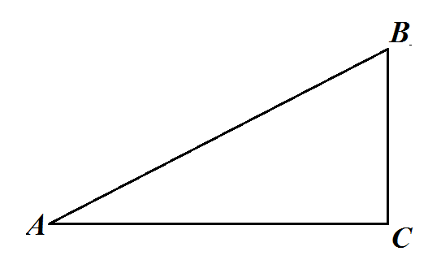
$${AB}^{2}={AC}^{2}+{BC}^{2}$$
$$sinA=\frac{BC}{AB}; cosA=\frac{AC}{AB}; tgA=\frac{BC}{AC};$$
$$sinB=\frac{AC}{AB}; cosB=\frac{BC}{AB}; tgA=\frac{AC}{BC};$$

Приложение 2
.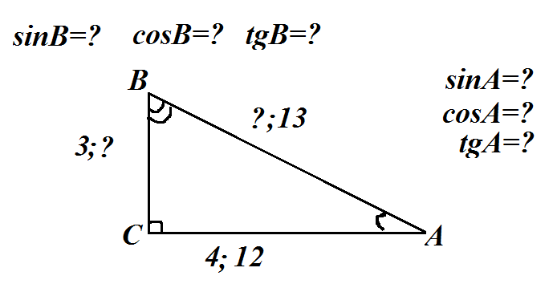

Приложение 3.
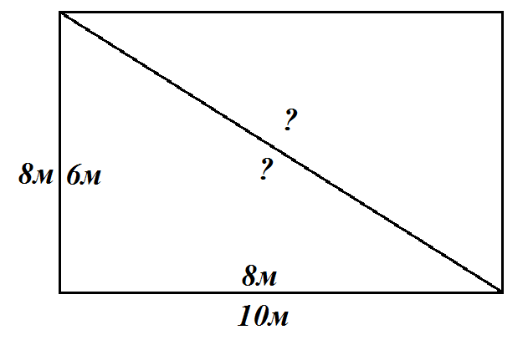
Приложение 4.
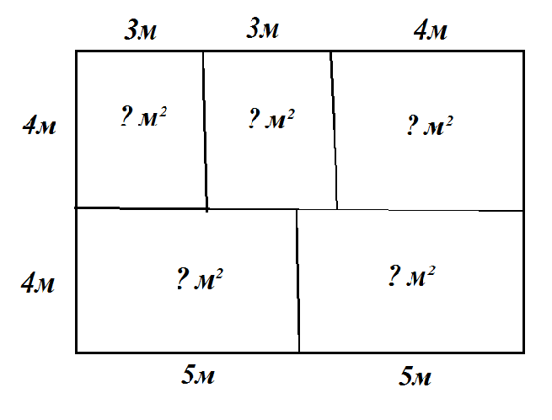

Приложение 5.
